ประกาศสภาเทศบาลตำบลแหลมสัก

เรื่อง เรียกประชุมสภาเทศบาลตำบลแหลมสัก สมัยประชุมสามัญ สมัยที่ 2 ประจำปี 2555

-----------------------

ตามที่ ที่ประชุมสภาเทศบาลตำบลแหลมสัก ครั้งแรก เมื่อวันที่ 13 กุมภาพันธ์ 2555 ได้มีมติเห็นชอบการกำหนดการประชุมสมัยสามัญประจำปี พ.ศ.2555 และวันเริ่มประชุมสมัยสามัญประจำปีแรกของปีถัดไปแล้ว นั้น

อาศัยอำนาจตามความในข้อ 25 แห่งพระราชบัญญัติเทศบาล พ.ศ. 2496 และระเบียบ

กระทรวงมหาดไทย ว่าด้วยข้อบังคับการประชุมสภาท้องถิ่น พ.ศ.2547 หมวด 2 ข้อ 22 สภาเทศบาลตำบลแหลมสัก จึงเรียกประชุมสภาฯ สมัยสามัญ สมัยที่ 2 ประจำปี 2555 ตั้งแต่วันที่ 1-30 พฤษภาคม 2555 เป็นต้นไป

จึงประกาศให้ทราบโดยทั่วกัน

ประกาศ ณ วันที่ 30 เดือน เมษายน พ.ศ.2555

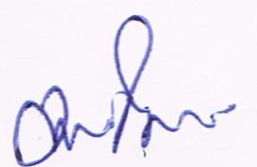
(นายศิลปชัย โต๊ะหลาง)

ประธานสภาเทศบาลตำบลแหลมสัก

